Муниципальное образование «Зеленоградский городской округ»

Муниципальное автономное общеобразовательное учреждение основная общеобразовательная школа п. Грачевка

ИНДИВИДУАЛЬНАЯ ПРОЕКТНАЯ РАБОТА

на тему «Ковры как искусство:
от древности до наших дней»
выполнила
ученица 9 класса Гаева София Руководитель:
учитель истории Елисеенко В. Э.

п.Грачевка, 2026 г.

Оглавление
Введение ……………………………………………………... ………………
Глава 1. История развития ковров.………….………………………………
Глава 2. Ковры в России………………………………………………………………
Глава 3. Характеристика и классификация ковров………..…………………………
3.1Виды ковров……………………………………………………………………….
3.2Типы ковров……………………………………………………………………….
Практика Заключение…………………………………………………............................. Список интернет-ресурсов………………………………………………………. Приложение

Введение
История ковров насчитывает не одну тысячу лет, и поэтому, естественно в ковроткачестве были свои периоды расцвета и упадка. С давних пор люди украшали жилище коврами. Простые, тканые вручную и плотные куски связанной материи служили не только декоративным целям, но и свидетельствовали о достатке хозяев, а главное – служили надежным способом защиты от холода.
Появление ковров в России связано с давними временами и имеет свои корни в древних восточных культурах и традициях. Сначала ковры в России появились как дары восточных правителей, но затем стали плести уже сами русские мастера. С течением времени ковроткачество стало одним из распространенных ремесел на Руси и стало неотъемлемой частью русской народной культуры (приложение 1). Национальная культура входит в наше сознание вместе с генами родителей. И чем раньше мы придем к пониманию и осмыслению культуры своего народа, тем больше проникнемся чистотой народных ценностей, тем роднее и ближе она станет.
Традиция жива, пока ее чтут, берегут. И даже пение народных песен для одних детей будет просто концертом, а для других, прикоснувшихся к культуре своих предков, - естественной частичкой бытия. Ручное ковроткачество – один из древнейших видов декоративно-прикладного искусства.
Цель: создать ковер своими руками.
Для разрешения цели были поставлены следующие задачи:
- Изучить источники и литературу;
- Провести опрос среди учащихся и сотрудников школы;
- Изучить историю развития ковроткачества;
- Изучить виды и типы ковров.

Объект исследования: ручное ковроткачество.
Предмет исследования: технология изготовления ковров.
Актуальность исследования:
- Использование изделий в быту: ковры и гобелены активно применяют для украшения интерьера жилья и общественных помещений.
- Сохранение культурного наследия: в современном обществе наблюдается возрождение интереса к народным промыслам и ремёслам, что способствует сохранению уникальных видов искусства.
- Развитие творческого потенциала: занятия ручным ковроткачеством способствуют развитию образного мышления, фантазии, мелкой моторики кисти рук, формируют навыки самоконтроля.
- Возможность профессионального развития: ручное изготовление ковров даёт возможность освоить профессию, которая может позволить в перспективе переехать в другой регион или даже страну, где эта профессия является основной.
- Перспективы для предпринимательства: человек, обладающий ремеслом ковроткачества, может быть самозанятым или создать ИП, а также работать в лёгкой промышленности по производству ковровых изделий или гобеленовых покрывал.
Практическая направленность заключается в изготовлении красивого ковра, который будет приносить радость и эстетическое наслаждение, работа является наглядным материалом для дальнейшего творчества.
Гипотеза: творческая работа создает предпосылки для более сознательного и активного восприятия культуры народов.

Глава 1. История развития ковров

Первые в истории тканые картины, изготовленные в технике ковров, датируют XVI -XI веками до н. э. Их изображения нашли в гробнице Тутмоса IV, эпохи Нового Царства (приложение 2). А найденная в Бени-Хассане фреска (Х век до н. э.) скрывала самое древнее в истории изображение процесса изготовления ковров (приложение 3).
Самый древний из сохранившихся ворсовых ковров был создан в V в. до н.э. Археологи обнаружили его в знаменитом Пазарыкском кургане на Алтае, и теперь он хранится в Эрмитаже (приложение 4). Соткан этот ковер был, вероятно, в Ассирии, что указывает на весьма широкое распространение ковроткачества уже в то далекое время. Пазарыкский ковер украшен лаконичным орнаментом с ярко выраженными антропоморфными и зооморфными элементами. По мнению ученых, этот ворсовый ковёр использовался в погребальном ритуале скифского воина, в захоронении которого и был обнаружен.
Этот вид покрытия служил не только украшением, но и хранителем ценной информации. Зачастую ковер можно было читать как книгу. При правильном хранении ковры могут жить не одну сотню и даже тысячу лет.
В культуре кочевых народов ковры получили особое признание и стали широко распространяться по ареалам обитания племен, живущих в легких домах, юртах. Рождение ковра в среде кочевых народов было обусловлено самим их бытом - резко континентальным климатом.
Самые ранние сельджукские ковры найдены в столице сельджуков, городе Конье. Они просты и грубы, с четким геометрическим орнаментом (приложение 5). На коврах изображены птица или зверь - отличительные племенные знаки, которые были у многих тюркских племен. Позже в орнаменте ковров появляются изображения живых существ и фантастических животных: дракона или птицы феникс. У каждого ковра свой символический цвет. Красный, например, означает богатство, зеленый - цвет рая, желтый защищает от неудач, голубой - цвет величия и благородства. Для окраски ковров в некоторых мастерских используют натуральные красители. Они дороги, но прочны, на века. Растительные краски насыщенного синего цвета добывают

из индиго. Лучший шафран для получения желтого цвета привозят из Ирана. Красную краску до сих пор получают из корней марены. Карминовый красный же получали армянские мастера из армянской кошенили.
Большая Советская Энциклопедия дает такое определение ковра: «Ковер - художественное текстильное изделие, обычно с многоцветными узорами или изображениями, служащее главным образом для украшения и утепления помещения, а также для звукопоглощения (бесшумности)». Весьма утилитарное определение ковровых изделий хочется разбавить художественным и эстетическим предназначением, но для этого необходимо детально рассмотреть его историческое развитие, особенности и традиции народов, занимающихся ковроткачеством. История развития ковроткачества начинается с XVI-XV веков до н.э. В землях Египта при раскопках были найдены тканые ворсовые изделия изо льна с симметричным узором. Это были напольные покрытия и покрывала для мебели. Уже в V веке до н.э. ковроткачество достигло такого совершенства, что современные ковры по качеству исполнения не лучше, чем ковры, найденные археологами в Горном Алтае в курганах Пазарык. Ковроткачеством занимались не только на Востоке и в Европе, но и в Южной и Центральной Америке, Китае, Индии.
Изначально предназначением ковра было защищать своих владельцев от погодных условий, создавать им комфортные условия для жилья. Постепенно произведения этого вида ремесла становятся предметами искусства и роскоши. Как в восточной, так и западной культуре ковер символизировал успех и стабильность семьи, его покупали на всю жизнь и передавали по наследству.

Глава 2. Ковры в России
В период средневековья и Петровской эпохи ковроткачество в России приобрело новые техники и стили, поглощая влияние западного и восточного мастерства. В XIX веке произошел настоящий расцвет русского ковроткачества благодаря участию мастеров в международных выставках и конкурсах, где их работы получили высокую оценку и заслужили признание.
В России существует несколько известных центров, где до сих пор сохраняются традиции ковроткачества и создаются уникальные произведения из волокна. Например, в Туле славятся тюбетейками - особенными коврами, плетенными из ткани, а в Гжатске производят прочные и красочные опочивальни. Русские ковры часто украшают фольклорными узорами, символами и орнаментами, передающими национальные традиции и обычаи.
История появления ковров в России - это история труда, мастерства и креативности русских мастеров, которые умело передают свои знания и традиции следующим поколениям. Русские ковры - это не просто предметы украшения, но и великолепные шедевры, признанные во всем мире за свою красоту и уникальность. Одним из основных центров ковроткачества в России был город Судж Курской губернии (приложение 6). В XVII веке в селах Суджанского уезда крестьянки ткали ковры для своих бытовых нужд (ковры-попоны для лошадей, дорожки в избу, покрывала на лавки, сундуки). Ковры ткали из грубой шерсти на конопляной или льняной основе. В 1819 году из Москвы в Курск была прислана ковровщица Феодора Трусова (приложение 7), чтобы научить местных крестьянок ткать на вертикальных станках. Освоив принципы ткачества, они выполняли ковры для богатых домов и усадеб, используя наряду с геометрическими и пейзажные рисунки. В 1897 году несколько ковровщиц были посланы Курским земством на учебу в Петербург, в Маршенскую школу. В 1900 году, вернувшись из столицы, Феодосия Долженкова организовала в селе Касторное Суджанского уезда школу ковроткачества для девочек. Ковры стали ткать гладкие, двусторонние, полугобеленовые. В 1910 году в городе Судж была организована школа- мастерская под руководством В.П.Трофимовой. В 1938 году на месте школы была организована артель, а затем в 1962 году ковроткацкая фабрика.
Суджанские ковры (приложение 8) украшались геометрическим или обобщенным растительным орнаментом. Мастерицы не только ткали ковры, они сами пряли шерсть, готовили красители. Колорит изделий был ярким, построенным на сочетании чистых цветов: красного, синего, желтого, фиолетового, зеленого, белого и черного. С конца XIX века меняется орнамент ковра, сильно стилизованные цветочные мотивы переходят к более реалистическим изображениям конкретных цветов - маков, роз, шиповника, незабудок. Меняется и композиция ковра - медальон изображается в виде пышного букета, а широкая кайма представляет собой цветочную гирлянду с тонкой светотеневой разработкой.
Из поколения в поколение передавались узоры ковров, снятые на канву, каждая мастерица, используя традиционные материалы и элементы ткачества, вносила и свои элементы в композицию ковра. Так формировался единый стиль курского ковра. К началу ХХ века любимой темой мастериц были ковры «в розу», сейчас он воспринимается как классический «курский ковер». В период гражданской войны ковровый промысел пережил кризис. Ухудшилось качество ковров в связи с экономическими проблемами страны.
Мастерицы начинают экономить материал, плотность ковра уменьшается,
естественные красители заменяются на дешевые анилиновые.
К началу 1940 года суджанские ковроткацкие школы и артели постепенно начали восстанавливаться, в обучение мастериц входит теперь не только приобретение знаний по основным принципам и технологиям ковроткачества, но и развитие художественного вкуса.
Сегодня русское ковроткачество продолжает развиваться и радовать
ценителей красоты и изысканности. Многие мастера сохраняют старинные техники исполнения и создают современные интерпретации традиционных узоров. Ковры становятся не только предметами интерьера, но и произведениями искусства, умело сочетающими в себе давние традиции и современные тенденции.
В России наиболее масштабно изготовлением ручных ковров занимаются в Республике Дагестан. Ручное ковроткачество — это наиболее распространенный и один из древнейших видов декоративно-прикладного искусства Дагестана. На территории Дагестана нет такого уголка, где бы не ткали различные виды ковровых изделий. Но особенно прославились мастерством исполнения, красотой узоров и цветовых сочетаний высокохудожественные ковры табасаранских мастериц. Искусство ковроделия в Дагестане, как традиционный промысел, уходит своими корнями в глубину столетий. Сведения ученых-исследователей и результаты археологических раскопок показывают, что жители Дагестана еще в эпоху бронзы занимались прядением и ткачеством. Секреты ковроткачества передаются из поколения в поколение, от матери к дочке, оттачиваются и совершенствуются узоры и композиции. В XII в. Дагестан превращается в важнейший центр экономики, торговли и художественной культуры Кавказа.
По своему качеству дагестанские ковры (приложение 9) не уступают лучшим мировым образцам. Они являются постоянными экспонатами на международных и отечественных ярмарках и выставках, где удостоены почетных дипломов и золотых медалей: в Брюсселе (Бельгия, 1958 г.) и Лепцигской выставке-ярмарке (ГДР, 1967 г.). Ковры вошли в мировой каталог под названиями «Табасаран», «Дербент», «Ахты», «Микрах».

Глава 3. Характеристика и классификация ковров
  - Виды ковров
В ковроткачестве выделяют несколько видов ковров - это ворсовые ковры (приложение 10), гладкие ковры (приложение 11) и войлочные ковры (приложение 12), каждые из которых еще разделяются по виду плетения, цветового и композиционного решения. Гладкие двусторонние ковры похожи на ткацкие ткани. В основе их лежит счетная техника и полотняное переплетение основы и утка. Ворсовые ковры образуются узорообразующим утком, их поверхность состоит из отдельных узелков цветной шерстяной пряжи. Плотность ворсовых ковров достигает 400 тыс. узлов на 1 кв. м.
В Европу ковроткачество пришло из Египта. Ковры Египта по стилистике и способу ткачества можно разделить на две группы.
Первая группа - антинойские (V век до н.э.). Это ковры с асимметричными узлами «сенна» и богатой цветовой гаммой. Орнамент антинойских ковров
«садовый».
Ковры второй группы имеют геометрический узор и выполнены в петельной технике переплетения за одну нить основы или коптского узла.
Основу узора дагестанских ковров составляет геометрический орнамент, изображающий символические силуэты животных, птиц и растительности из окружающей природы и быта.
В настоящее время изготавливаются ковры с изображением всевозможных рисунков, портретов, пейзажей, памятников архитектуры, исторических личностей и возможностью переноса практически любого изображения с фотографии на ковер. им присуще контрастное сочетание теплых и холодных тонов, обведенных контурным цветом, что придает узору четкую выразительность и изысканность. Своеобразен процесс создания узора, сложна техника исполнения ковров. Это требует от ковровщиц высокой квалификации, тонкого вкуса, индивидуального мастерства, завидного терпения и усидчивости, поскольку работа выполняется в сидячем и полусогнутом положении. Многие опытные мастерицы, не имея перед собой технического рисунка, но зная схему построения узора ковра, выполняют его по памяти. Едва касаясь нитей основы руками, мастерица за рабочий день вяжет около 7-8 тысяч узлов, потратив на каждый узел в среднем около 2 секунд. В зависимости от назначения каждый ковер имеет своеобразную структуру ткани, рисунок и колорит.
С изобретением анилиновых красителей в XIX веке – ковровое производство пережило настоящий бум. Ковры резко упали в цене, повысилась конкуренция. Вековую гегемонию Персии начали теснить Турция, Китай и даже Европа. Но самые лучшие ковры, например, из шелковых нитей -
по-прежнему весьма дороги. Сегодня анилиновые краски постепенно вытесняются полимерными и синтетическими, которые не нуждаются в

закреплении и не линяют. Самое современное, третье поколение красителей хромовые. По свойствам они практически неотличимы от натуральных, но не такие сочные по цвету.
Тем не менее, современные технологии позволили уравнять качество синтетических ковров с классическими шерстяными. При том, что синтетические ковры серьезно выигрывают в эксплуатации: за ними проще ухаживать.

Типы ковров
В зависимости от технологии производства и способа закрепления пряжи на основе выделяют следующие типы ковров: тканые, плетеные (приложение 13), войлочные, тафтинговые (приложение 14) (от английского tuft - «растить пучками») и иглопробивные (приложение 15).
Иглопробивное и тафтинговое производства скоростные, автоматизированные, дешевые. Процесс изготовления тканых ковров значительно медленнее и сложнее. Имитируя традиционную ручную работу, тканые ковры ощутимо дороже тафтинговых и иглопробивных. Они представляют собой плоские текстильные изделия, состоящие из двух перекрещивающихся систем нитей: продольных и поперечных.
Тканый ковер принципиально не имеет ворса. В отличие от тканых, плетеные ковры изготавливают так: на тканевой (хлопковой, шерстяной или, допустим, джутовой) основе вяжут узелки из пряжи. Получается ворс. Таким образом, длинный ворс больше подходит для спален, детских, домашних кабинетов, а короткий, наоборот, - для гостиных, столовых и холлов.

Практика.

Мною был подготовлен и проведен опрос (приложение 16,17), который включал в себя следующие вопросы:
- Есть ли у Вас дома ковер?
- Где Вы его приобрели?
- Пробовали ли Вы изготовить его самостоятельно?
На первый вопрос положительный ответ дали 85% респондентов. 95% опрошенных купили ковер и столько же никогда не пробовали изготовить ковер самостоятельно.
Для изготовления ковра я использую петельную технику (тафтинг) (приложение 18). Тафтинг - увлекательный процесс создания объемных, фактурный ковров с петельчатым ворсом. Ниже - мой полный алгоритм работы: от выбора материалов до финальной отделки.
Чтобы нам приступить нам нужно подготовить материалы. Основа:
- Подборка тканей. Для этого больше всего подходят типы: плодная двунитка, лен или габардин (проверяю прочность: делаю пробные стежки и распускаю для того, чтобы посмотреть, “сходится” ли отверстие).
- Размер ткани должен быть с запасом 5-7 см по краям (для того чтобы потом можно было отрезать).
- Натяжение: основа должна быть равномерно натянута на раме - это для того чтобы не было складок и провисаний.
- Подборка пряжи. Акриловая средней толщины (350 м/ 100 г). Хорошо подходит тем, что прочная, не линяет, хорошо держит форму (также могут подходить шерстяная или хлопковая нить для контрастных акцентов).
- Цветовая палитра. Для моего ковра я выбрала черные и белые цвета. Инструменты:
  - Тафтинговая игла: полая, со скошенным срезом; диаметр подбираю под толщину пряжи.
  - Рама/пяльцы: размер зависит от ковров (для больших нужно выбирать жесткую раму).
Вспомогательные материалы:
- Маркер для ткани
- Острые ножницы с тонкими концами.
Для того чтобы начать изделие, нужно выбрать рисунок, который буду вышивать. Я выбрала овального кота, у которого есть крылышки и вокруг которого звезды. Эскиз рисуем маркером в ту величину, которую вы хотите, чтобы был ковер.
Дальше мы заправляем иглу и начало тафтинга. Вставляем пряжу в ушко иглы, оставляю свободный конец, который мы потом спрячем. Нить не нужно фиксировать - она должна свободно проходить сквозь иглу.
Техника проколов. Иглу нужно держать вертикально иначе петли перекосятся. Основу прокалываем одним движением - до упора (петли
одинаковой высоты: 3-5 мм). На изнанке двигаю иглу скользящим движением, не поднимая над тканью (иначе петля вытянется).
Работа должна быть по порядку, чтобы не было оплошностей при изготовлении. Сначала проходим контур по внешнему краю рисунка - так легче контролировать форму. Далее мы начинаем заполнять, двигаясь от края к центру, заполняя внутренние участки. Расположение стежков должно быть в шахматном порядке (так что оно скрывает основу и делает ковер плотнее). Делаем длинные петли, оставляя зазор 0,5- 1 мм между рядами (иначе ворс сбивается).
Должен быть контроль качества. Следите за натяжением нити: оно должно быть одинаковым по всему полотну. Бывает такое, что при протыкании ткани ты задеваешь другую нить, вытягивая ее длиннее. В этом случае либо ее вытягиваешь аккуратно пинцетом обратно, чтобы была прежняя длина, либо по желанию в конце работы подстригаешь полностью ковер чтобы он был ровным. Далее нужно проверять плотность ворса: если основа видна, добавляю дополнительные стежки.
Финишная обработка. Снимаем основу с рамы. Обрезаю лишнюю ткань с припуском 2 см. Подворачиваю края на изнанку, фиксирую клеем пистолетом.
Фиксация изнанки. Наношу акриловый клей шпателем: начинаю от центра, плавно двигаясь к краям. Клей укрепляет петли и придает жесткость изделию. Даю клею высохнуть (2-4 часа). При необходимости наношу второй слой (если ворс окажется рыхлым).
Отделка краев. Если есть неровности, аккуратно подрезаю ножницами.
Финальная коррекция. Подравниваю высоту петель ножницами (стригу “под одну длину”). Удаляю лишний ворс щеткой. Проверяю, чтобы все петли лежали ровно; при необходимости поправляем пальцами.

Заключение

Любое произведение - это личностное видение художника, его переживания, а форма, цвет – «продукт» ассоциативного мышления. Выставленное на суд зрителя произведение должно быть доступно для понимания и восприятия.

Эстетическое обоснование: благодаря знаниям, полученным на уроках технологии, историческим исследованиям развития ручного ковроткачества у меня появился небольшой мягкий ковер. Богатое наследие народного искусства, основанное на вековых традициях, является неотъемлемой частью этно-художественной культуры и традиций российского народа. Ручное ткачество очень популярно в наше время. Ковры активно используют в быту. Ковроделие возникло как форма трудовой деятельности, но со временем превратилось в один из ярких видов декоративно-прикладного искусства.

Произведения народных мастеров отражают опыт народа, его мировоззрение, мировосприятие и сохраняют непрерывную связь поколений. Изделия народных художественных промыслов прошлого и современности являются свидетелями большого трудолюбия, тонкого чувства красоты и художественного дарования народа.

Моя гипотеза подтвердилась: произведения ткачества несут в себе не просто художественное начало, но и нравственно-воспитательное, что не менее значительно. Рассматривая изделия ткачества, мы ощущаем на себе определенное воздействие, выражающееся в привитии вкуса, умении окружить себя красивыми, «умными» вещами. Результаты моей работы могут служить дополнительным материалом на уроках технологии и во внеурочной деятельности, также будут полезны для людей творческих профессий.

Список источников и литературы

- https://mirkovrov.ru/articles/istoriapoyavleniyakovrovvrossii/
- http://spbdn.ru/remjosla-i-promysly/kovrotkachestvo/
- https://nsportal.ru/shkola/raznoe/library/2013/11/29/istoriya-kovrotkachestva
- https://vk.com/wall-17871552_184293
- https://ikur46.ru/wp-content/uploads/2023/09/4-kurskoe-kovrotkachestvo.docx

ПРИЛОЖЕНИЕ

Приложение 1. Ковер – часть русской народной культуры.
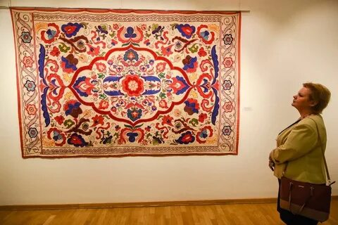

Приложение 2. Гобелен из гробницы Тутмоса IVэпохи Нового царства.

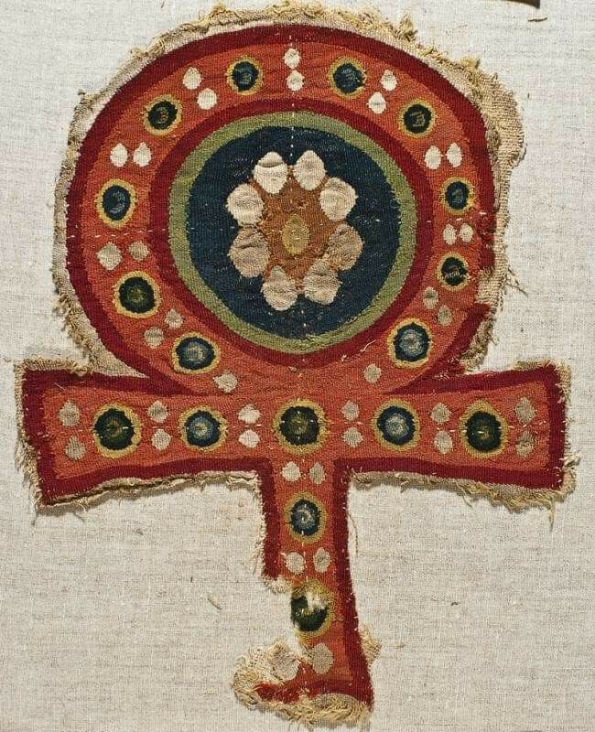

Приложение 3. Фреска в Бени-Хассане «Женщины, работающие на ткацком станке».

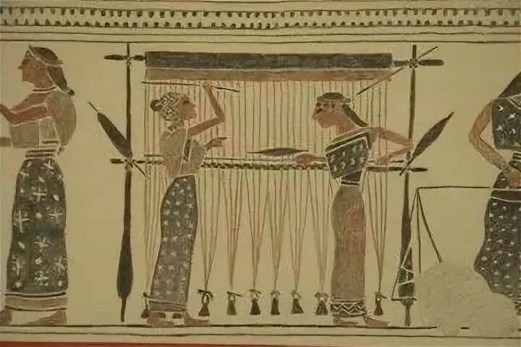

Приложение 4. Пазарыкский ковер.

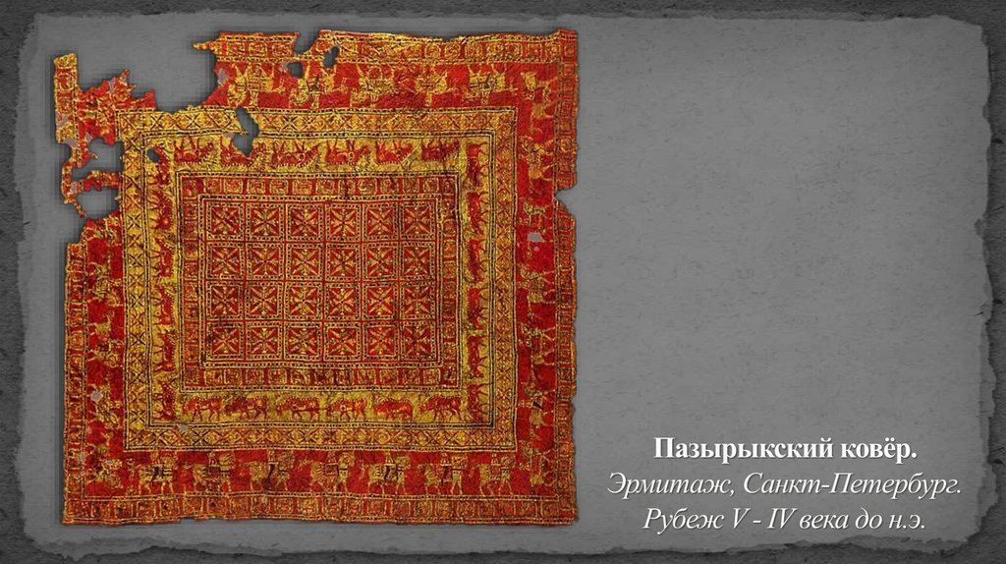

Приложение 5. Сельджукский ковер.

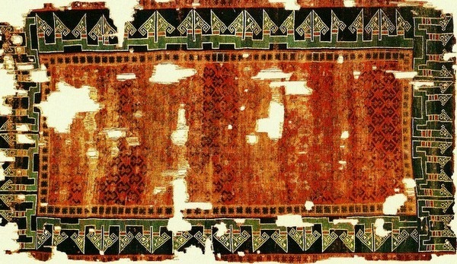

Приложение 6. Город Суджа Курской губернии.

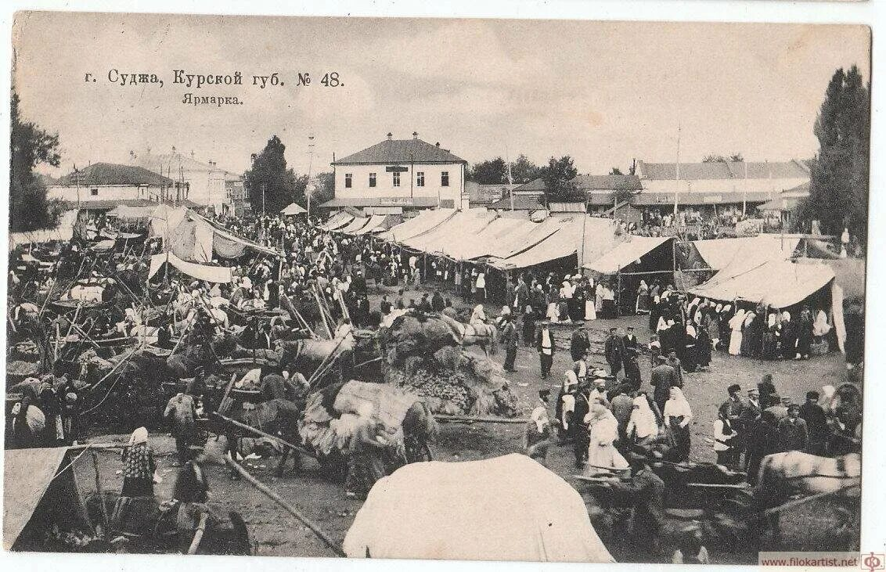

Приложение 7. Кукла «Суджаночка Феодора-ковровщица».
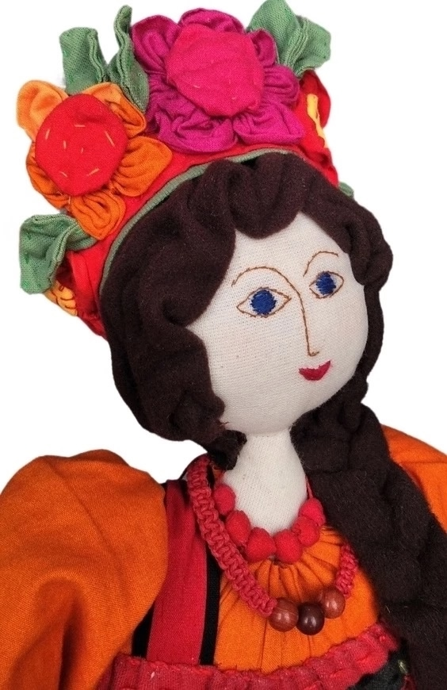

Приложение 8. Суджанский ковер.

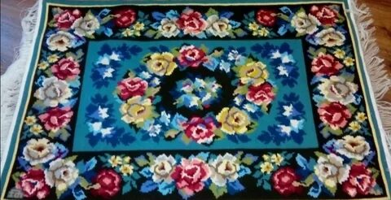

Приложение 9. Дагестанский ковер.

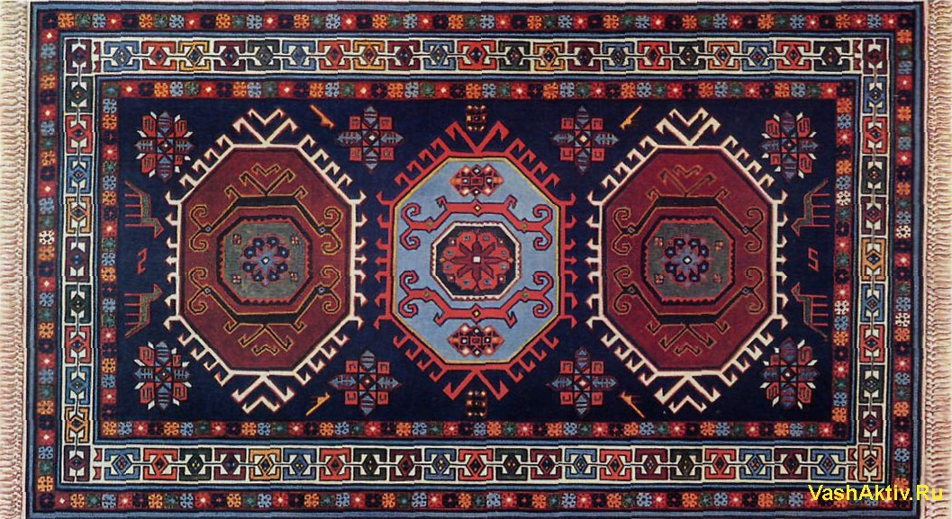

Приложение 10. Ворсовый ковер.
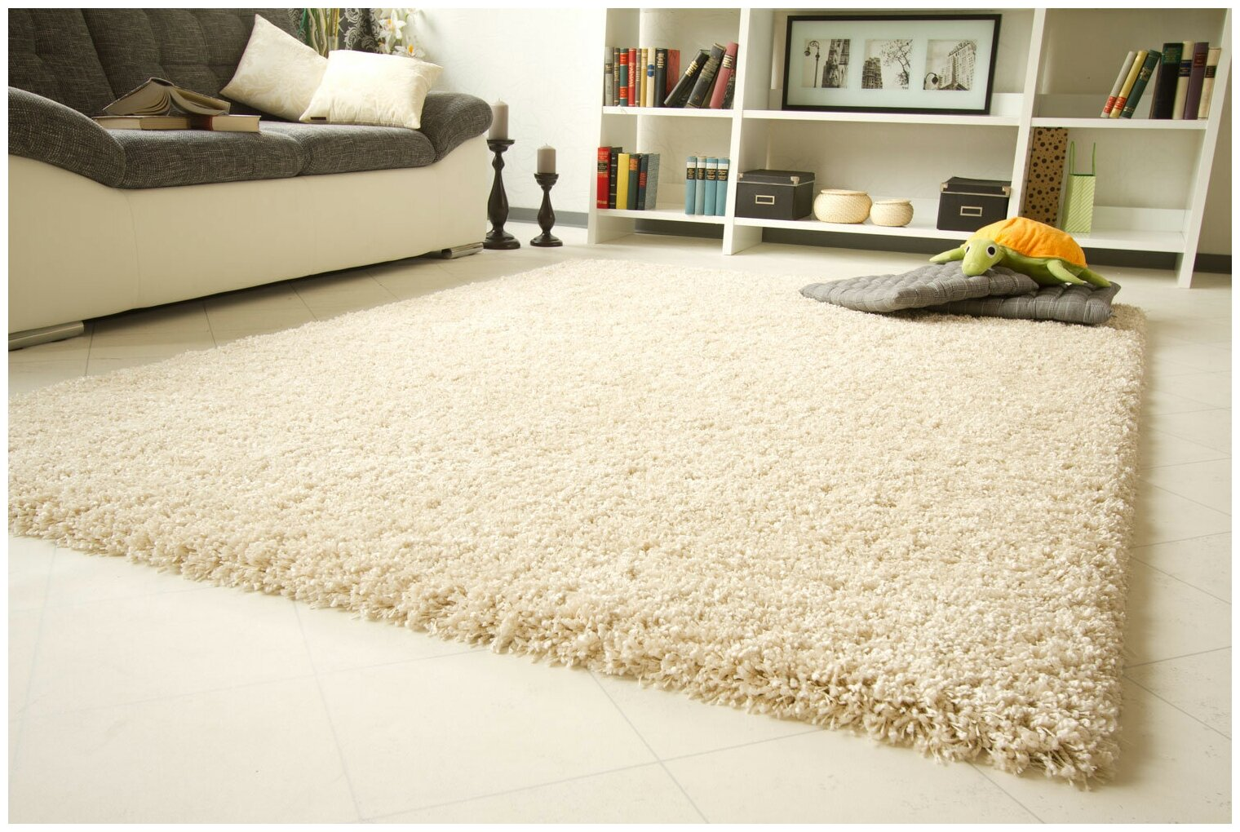

Приложение 11. Гладкий ковер.

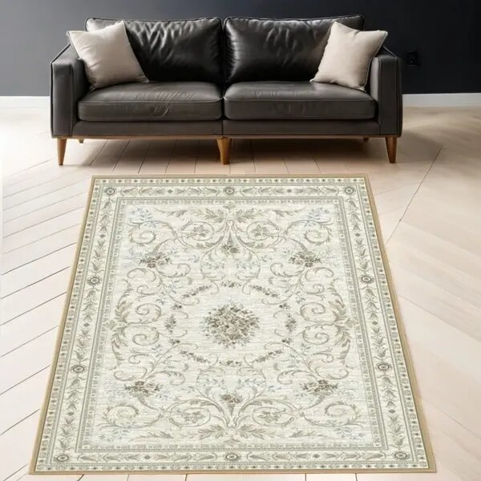
Приложение 12. Войлочный ковер.

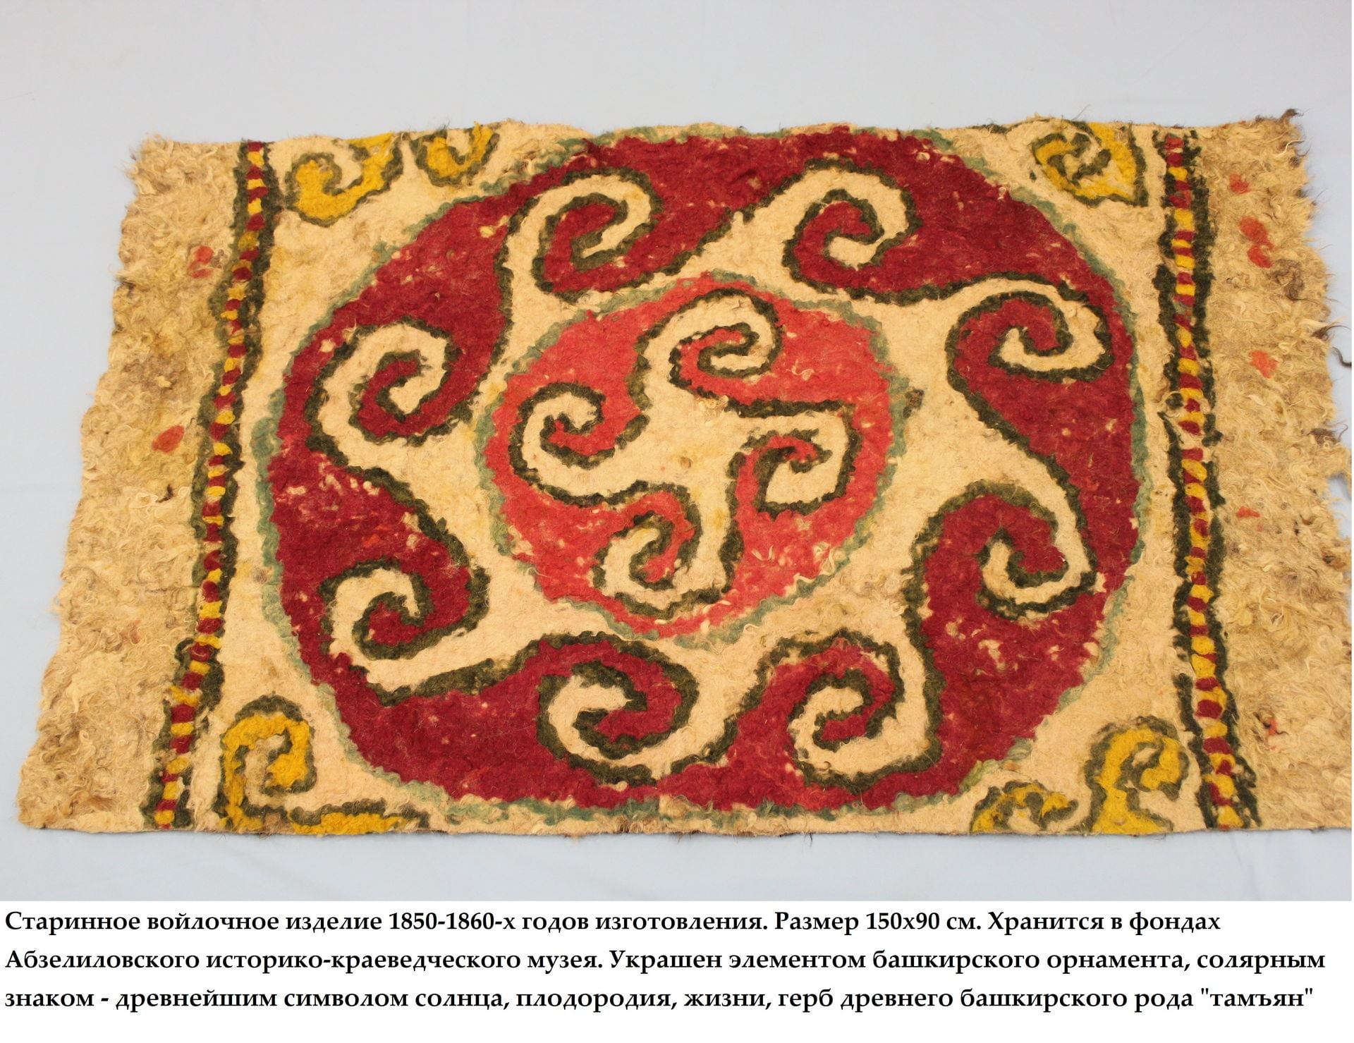

Приложение 13. Плетеный ковер.

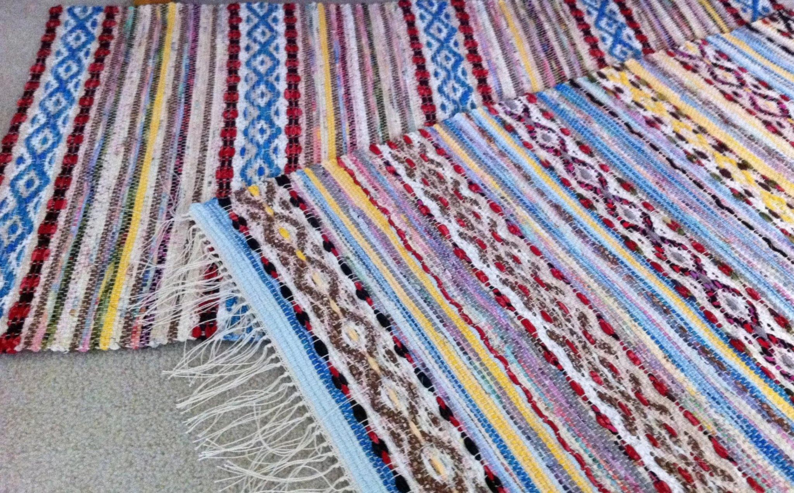

Приложение 14. Тафтинговый ковер.

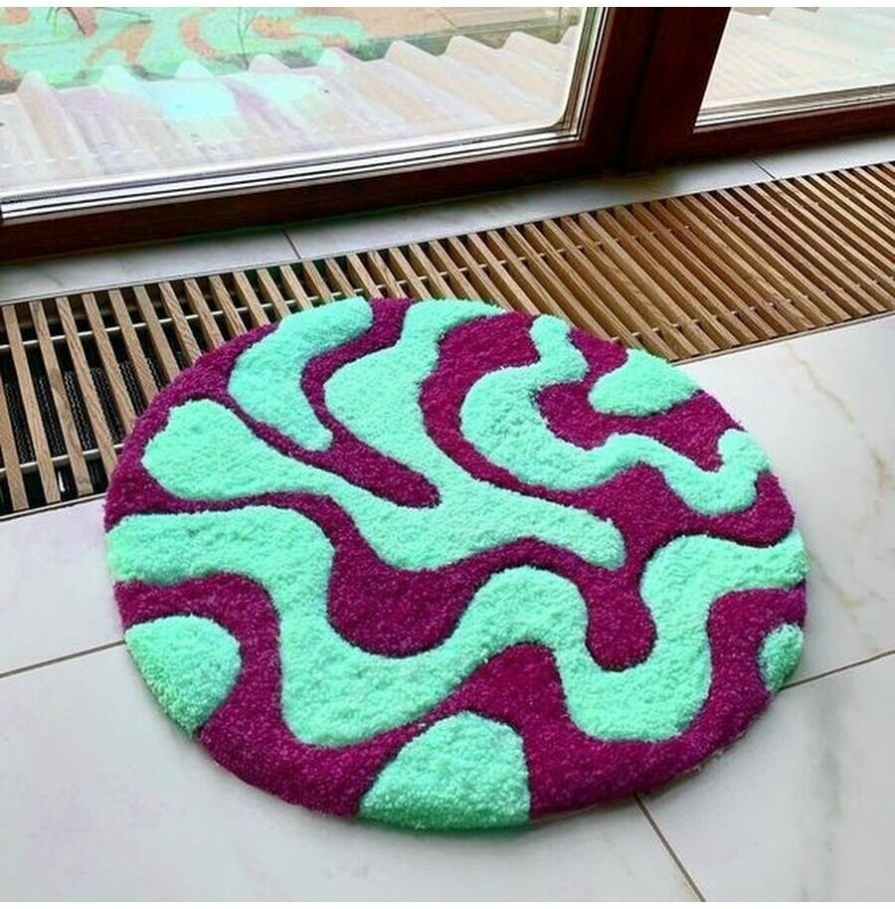

Приложение 15. Иглопробивной ковер.

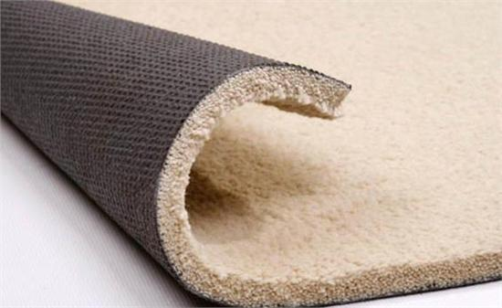

Приложение 16. Опрос.

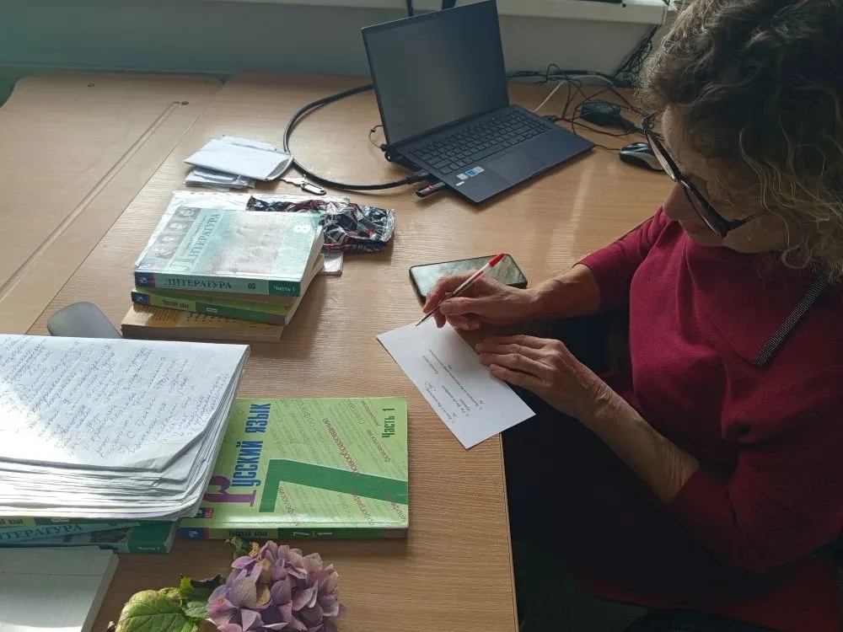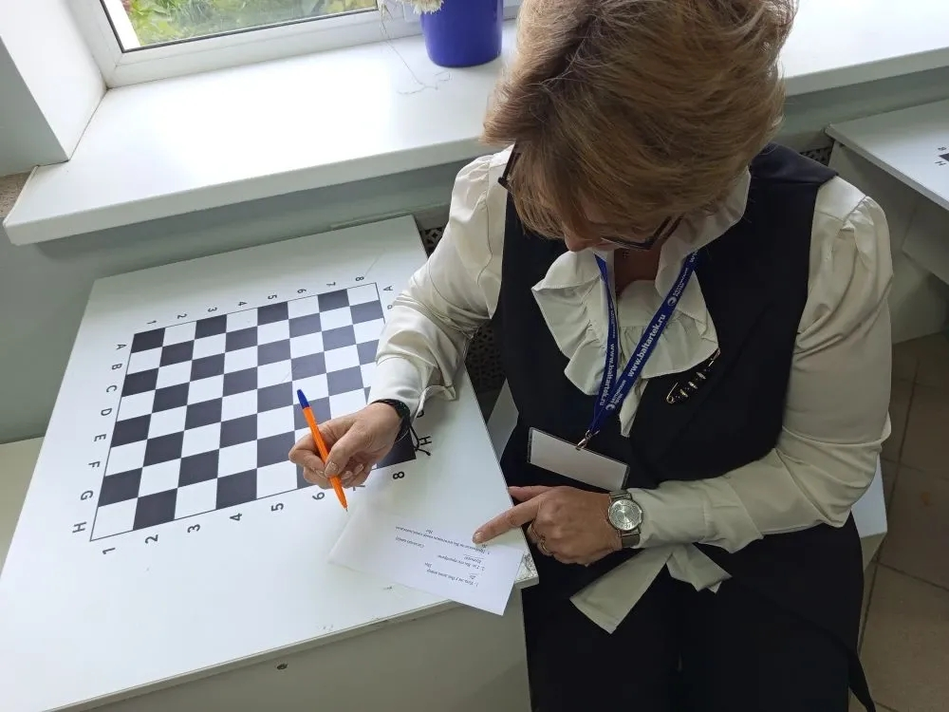
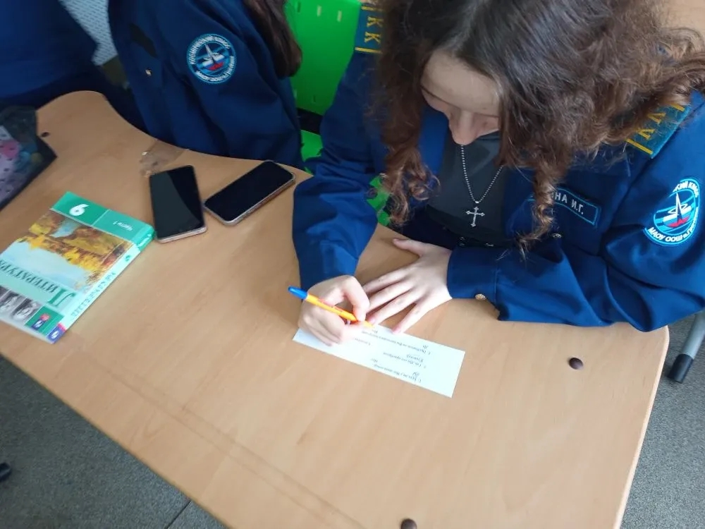

Приложение 17. Результаты опроса.
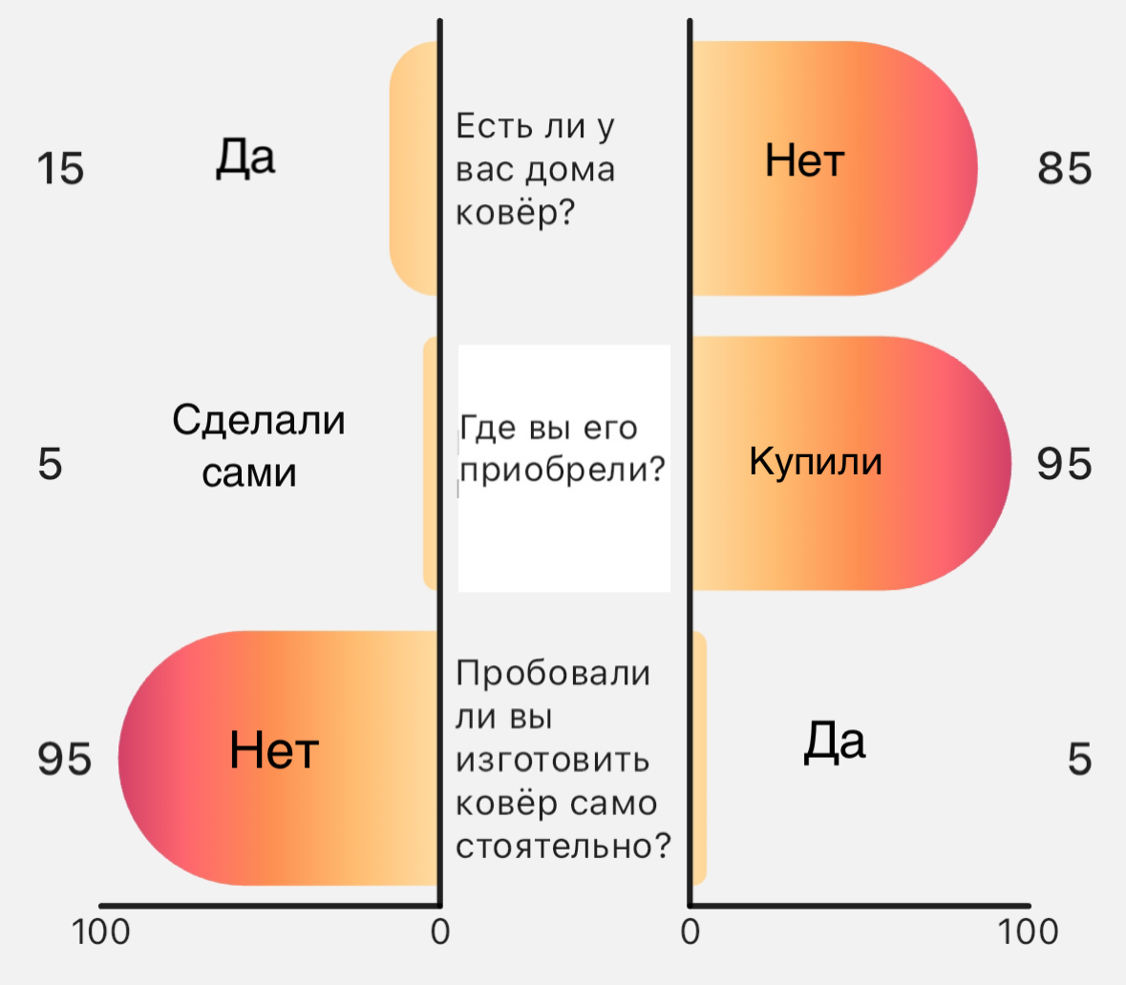

Приложение 18. Изготовление ковра

